Při výběru vjezdové brány rozhoduje prostor
Od vjezdové brány očekáváme, že ji snadno ovládneme a že se bez problémů otevře majiteli domu a pozemku. Chceme také, aby ladila s plotem, případně s garážovými vraty.
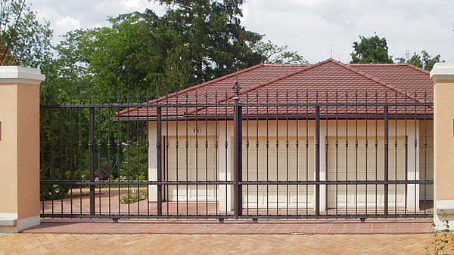
Při výběru vjezdové brány myslíme i na design, aby ladila s okolím. Na snímku dlouhá posuvná brána s vysokým nárokem na boční prostor a údržbu kolejnic.
FOTO: EET

Rady a tipy
Brány osazujeme elektrickými pohony a všemi standardními bezpečnostními prvky, jako jsou tlaková vypínací automatika, světelné závory, výstražný maják atd. Důležitá je i fotobuňka, která v případě, že se přetne paprsek, ihned bránu zastaví a nezraní např. probíhající dítě, zvíře.

Naopak brána se krátce pohybuje v opačném směru. Moderní brány ovládáme dálkovými ovladači (třeba dvou- nebo čtyřkanálovým ovladačem společně s garážovými vraty) nebo např. klíčovým spínačem, kódovou klávesnicí, transpondérovým spínačem, prstovým skenerem, indukční smyčkou, tlačítkovým spínačem z vrátnice, telekomunikačním zařízením (pobočkovou ústřednou) podniku apod.

Můžeme si zvolit, zda chceme bránu s plastovou, kovovou nebo dřevěnou výplní. Povrch může být barevně nastříkán podle vzorníku RAL, s kovářskou zlatou či bronzovou patinou nebo pozinkovaný.
Většina starších bran patří k otočným křídlovým, s nimiž většinou manipulujeme ručně. Křídlová brána pro své otevření vyžaduje mnoho místa, a to buď vně, nebo uvnitř pozemku, případně kombinovaně. Záleží na tom, pro jaký směr otevírání jsme se rozhodli.
Máme-li na pozemku před a za branou málo místa, zvolíme posuvnou vjezdovou bránu. Je ale náročná na prostor na boční straně vjezdu. Navíc v některých případech přejíždíme automobilem přes kolejnici, po které se brána posouvá.
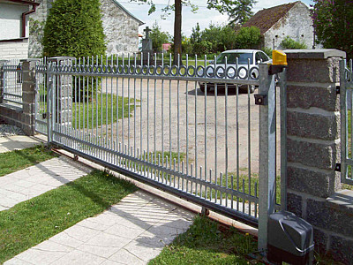
Posuvná pojezdová brána vyžaduje spodní vodicí kolejnici instalovanou do připraveného betonového základu, a tím i rovný terén. Je opatřena bezpečnostním majákem, řídicí jednotkou a nadzemním pohonem.
FOTO: AUTOMATIZACE VRAT
Bez ohledu na typ vjezdové brány ji výrobci dodají na klíč třeba i s brankou, točnou na popelnici, jako kompletní zakázku s výplní podle přání zákazníka nebo jako dílčí zakázku s rámem bez výplně. Samozřejmostí je i automatizace již stávající brány.

Brány posuvné
Vjezdové brány posuvné se hodí tam, kde by byl problém s otevíráním klasických křídlových vrat, např. pozemek se stoupajícím příjezdem, kde terén nedovolí otočení křídla brány.
Posuvné brány rozdělujeme na pojezdové a samonosné. Co nabízejí?
Vjezdová brána pojezdová jezdí bočně na kolečkách po kolejnici instalované do předem připraveného betonového základu.
Nevýhodou této brány je, že jezdí po kolečku, vyžaduje spodní vodicí kolejnici instalovanou do připraveného betonového základu a tím i rovný terén. V případě zachycení nečistot, zejména z pneumatik projíždějícího auta (listí, bláto, sníh), brána nejezdí.
Není-li na pozemku dostatek prostoru, může brána jezdit i vně pozemku. Pro zajíždění této vjezdové brány je potřeba prostor odpovídající zhruba délce průjezdu.
Orientačně se cena rámu brány v základním nátěru o velikosti 3 m pohybuje od 11 000 Kč bez DPH.
Posuvná samonosná brána je nosnou konstrukcí a pohonem vynesena mimo vlastní průjezd. Nejezdí po kolejnici na zemi, ale je vedena nad zemí nosníkem - válečky na pevně ukotveném ocelovém sloupku, sloužícím zároveň jako držák motoru automatického ovládání. Tím je brána většinou poháněna. Nevyžaduje tedy podpůrná kolečka, vodicí profil, ani rovný terén. Nosník tak nemusíme nijak udržovat, což oceníme na podzim kvůli listí a v zimě, když sněží.
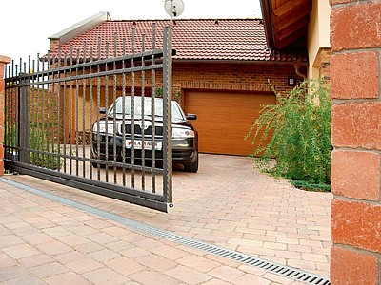
Samonosné posuvné brány (někdy nazývány nesené brány) jsou nejoblíbenějším typem bran na trhu. Vyžadují minimální údržbu a hodí se na pozemky, kde parkujeme hned za vjezdem.
FOTO: LAMARK
Posuvnou samonosnou bránu uvítáme v případě, že už máme hotový vjezd na pozemek, např. zámkovou dlažbu nebo beton. Umí se otevírat i přes vchodovou branku. Pak je pro větší bezpečnost do branky umístěn elektrozámek, který otevírání brány zastaví v případě, že branka není zcela zavřená.
Pro zajíždění brány je potřeba prostor o 1/3 větší, než je průjezdná šířka brány.
Nevýhodou této brány může být vyšší cena, včetně toho, že se pro ni používá silnější, tj. dražší pohon. Cena rámu brány v základním nátěru o velikosti 3 m se pohybuje od 19 000 Kč bez DPH.

Brány otočné křídlové
Křídlovou bránu využijeme tam, kde není dostatečný prostor pro boční zajíždění brány pojezdové nebo samonosné. Průjezd musí být vodorovný a v místě otevření křídla brány nesmí terén stoupat, klesání nevadí. Křídlové brány dělíme na jednokřídlé a dvoukřídlé. Jejich výhodou je bezhlučnost během otevírání.
Jednokřídlou otočnou bránu využijeme v místech, kde nám stačí menší šířka průjezdu a kde nechceme, aby dvě křídla brány zabrala spoustu místa.
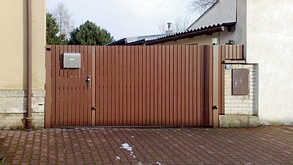
Jednokřídlou otočnou bránu využijeme v místech s menší šířkou průjezdu.
FOTO: AGV-RATHOUSKÝ
Maximální doporučená šířka průjezdu je do 3 m. Maximální doporučená výška brány je do 2 m. Brána je na sloupek upevněna regulovatelnými panty. Bránu lze osadit běžnými lineárními pohony i pohony podzemními, které umožňují otevírání kované brány na obě strany.
Cena jednokřídlé brány v základním nátěru o velikosti 3 m se pohybuje od 11 000 Kč bez DPH.
Dvoukřídlé otočné brány jsou vhodnější pro větší vjezdy. Lépe rozloží váhu, nenamáhají panty a automatický pohon brány. Maximální doporučená šířka průjezdu je do 6 m. Maximální doporučená výška brány je do 2 m.
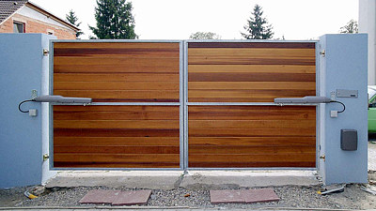
Dvoukřídlá brána se hodí tam, kde nemůžeme kvůli nedostatečnému postrannímu místu použít bránu nesenou.
FOTO: AGV-RATHOUSKÝ
Cena dvoukřídlé brány v základním nátěru o velikosti 3 m se pohybuje od 15 000 Kč bez DPH.

Pohony pro vjezdové brány
U pohonu pro vjezdovou bránu je důležitý plynulý chod a celková odolnost proti povětrnostním vlivům a mechanickému opotřebení. Většina výrobců poskytuje na pohon až pětiletou záruční lhůtu. Cena pohonu se podle typu pohybuje od 9000 Kč.
Při výběru pohonu už známe typ brány, její rozměry, průvzdušnost (neprostupná výplň klade větru větší odpor) a hmotnost.
V případě pohonu na posuvnou bránu vybíráme také podle sklonu pozemku, např. je-li sklon z kopce, zvolíme silnější motor. Pohony na brány křídlové vyžadují silnější motor v případě, že je křídlo dlouhé a např. na větrném prostranství bude při manipulaci klást větší odpor.
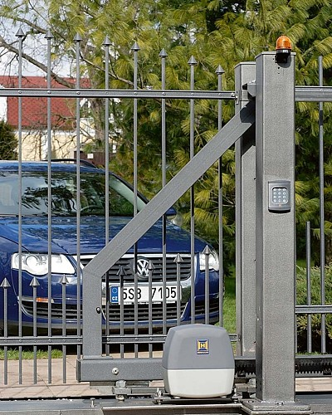
K hlavním přednostem pohonu LineaMatic pro posuvné brány patří jeho kompaktní kryt nastavitelný na výšku, zhotovený ze zinkové litiny a plastu vyztuženého skleněným vláknem, a spolehlivá elektronika pohonu. Cena 10 907 Kč.
FOTO: HÖRMANN
Pohony jsou vybaveny zařízením pro mechanické odblokování v případě výpadku proudu. Součástí ovládání mohou být bezpečnostní fotobuňky, dálkové ovládání, maják a klíčový spínač.
Je-li v domě nainstalováno jiné ovládání, např. na garážová vrata, dají se sjednotit dálkové ovladače tak, aby nebylo nutné používat další ovladač.
Pohony pro posuvné brány s dálkovým ovládáním se používají na otevírání posuvných kolejnicových i samonosných bran. Nejčastěji se instalují na nosný sloupek brány a pohyb je přenášen ozubeným pastorkem, zapadajícím do ozubeného hřebenu na bráně. Řídicí jednotka je již součástí motoru, a není tak nutná instalace dodatečné instalační krabice.
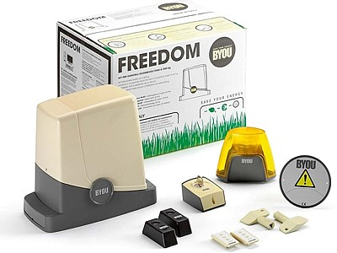
Pohon pro posuvnou bránu na 24 V včetně řídicí jednotky. Otevírací rychlost: 10 m/min. Cena 12 120 Kč.
FOTO: BYOU
Pohony pro křídlové brány s dálkovým ovládáním se používají na otvírání dvoukřídlých a jednokřídlých bran a branek. Dělí se na nadzemní a podzemní.
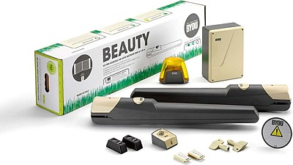
Set pro křídlovou bránu Beauty. Jednoduchá montáž zapojení na 24V, set obsahuje dva motory, fotobuňky, 2x ovladač, maják. Cena 14 856 Kč.
FOTO: BYOU
Nadzemní pohony se instalují na plotový sloupek a otočné rameno je spojuje s křídlem brány, které má být ovládáno. Pro brány s masivními sloupky se používají pohony se zalamovacím ramenem.
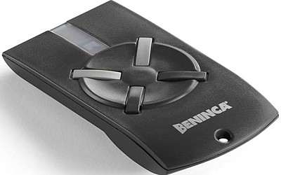
Dvoukanálový dálkový ovladač patří k sadě pohonů pro křídlové brány MBE. Cena 601 Kč.
FOTO: BENINCÁ
Luxusnějším řešením, užívaným především u kovaných průhledných bran, je otvírání podzemním pohonem. Je umístěn pod povrchem vjezdu a otočná síla je přenášená na spodní rám brány. Doporučená šířka křídla je do 3 m. Výhodou tohoto pohonu je, že není vidět, nevýhodou vyšší náročnost na finance a přípravu pro umístění pohonu. Cena těchto pohonů pro dvoukřídlou bránu se pohybuje od 28 950 Kč bez DPH.

